

**Parte 1 (30 puntos)**

*Dada la base de datos Instituto, de usuario INSTITUTO y password INSTITUTO:*

Escribir un programa Principal.java que liste en consola todas las personas cuyo documento comience con 1

Formato para imprimir en consola cada persona:

Persona <<Documento>>: <<Nombre>> <<Apellido>>.

Ejemplo de formato impresión en consola:

Persona 1234578: Maria Perez.

Persona 1345789: Juan Gonzalez.

...

**Entregar la clase Principal.java donde se resuelva allí lo pedido sin implementar otras clases.**

**Parte 2 (70 puntos)**

Se desea implementar un sistema para llevar los datos de los conductores/autos de una empresa de choferes con auto.

De cada conductor interesa registrar su documento, nombre, nro de libreta de conducir y vencimiento de la misma. Cada conductor maneja un solo auto. Del auto se conoce su matrícula, modelo, marca y color

En esta realidad se deben implementar las siguientes clases:

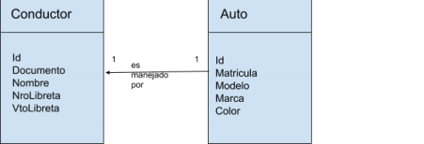



Esta información se persiste en las siguientes tablas:

**Tabla CONDUCTOR:**

| IDCONDUCTOR | DOCUMENTO | NOMBRE | NROLIBRETA | VTOLIBRETA |
| --- | --- | --- | --- | --- |
|  |  |  |  |  |

**Tabla AUTO:**

| IDAUTO | MATRICULA | MODELO | MARCA | COLOR | IDCONDUCTOR |
| --- | --- | --- | --- | --- | --- |
|  |  |  |  |  |  |

En esta tabla IDCONDUCTOR es FK que hace referencia a IDCONDUCTOR de la tabla CONDUCTOR

Asumir que existe una base de datos Sistema, con usuario SISTEMA Y password SISTEMA.

**Implementar las clases Conductor, Auto, sus DAOs (manejadores), el DatabaseManager y una clase Principal con la prueba de los métodos. Entregar un .rar con las clases pedidas.**